Лабораторная работа 3

1.1

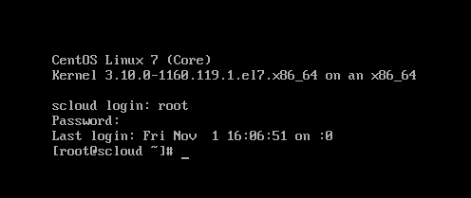  
потом обратно вернул графический интерфейс

1.2

Пропускаю

1.3

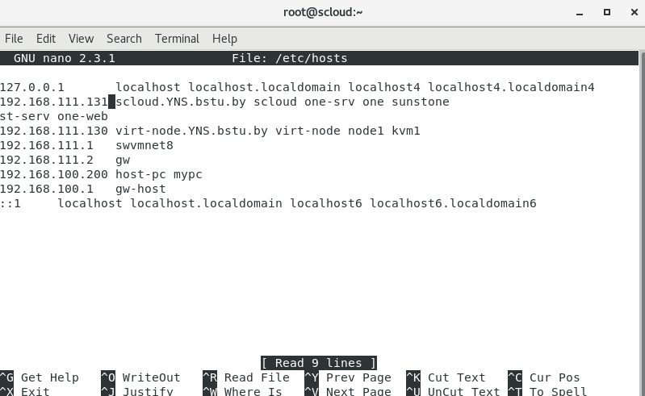

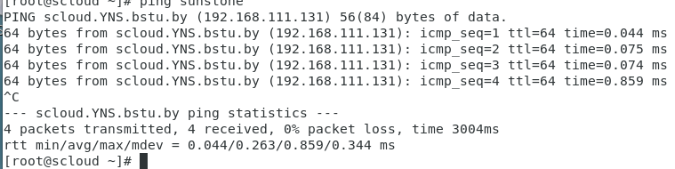

Лаба 3.1

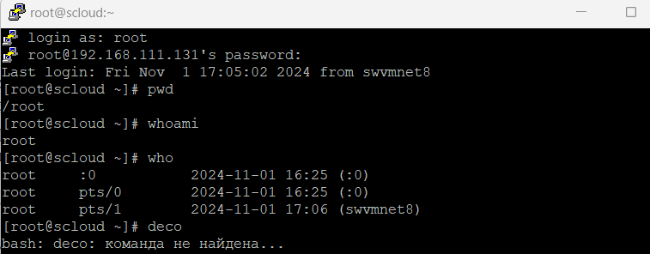

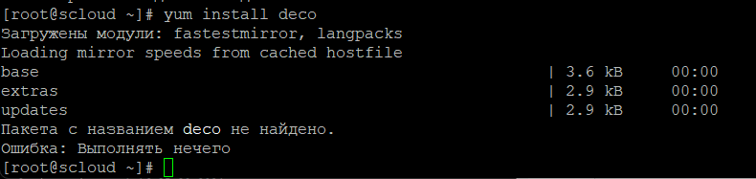

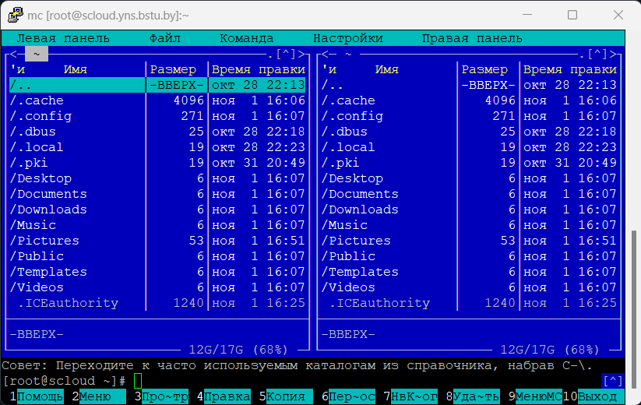

Лаба 3

1.4.1

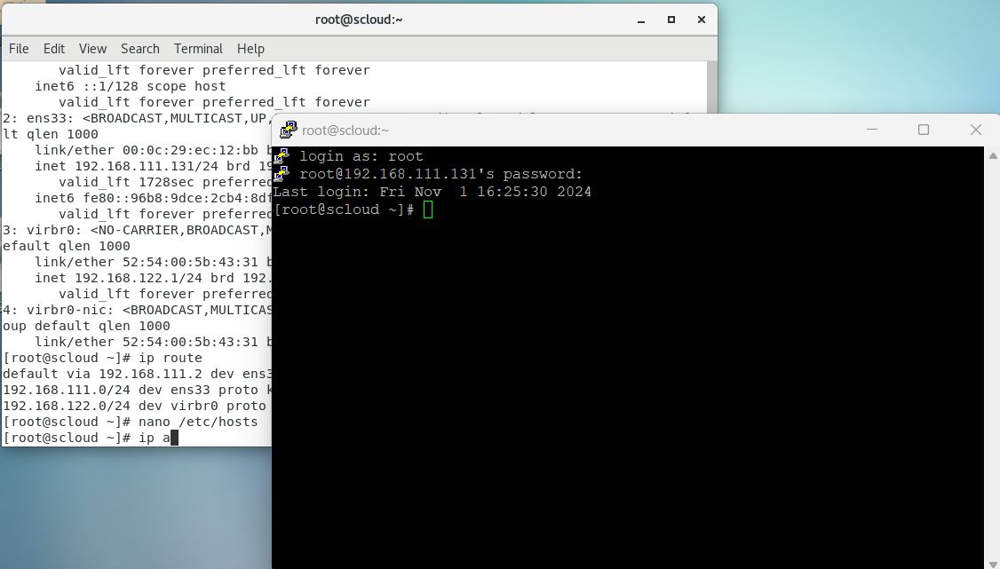

1.4.2

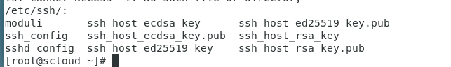

1.4.2.3

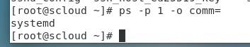

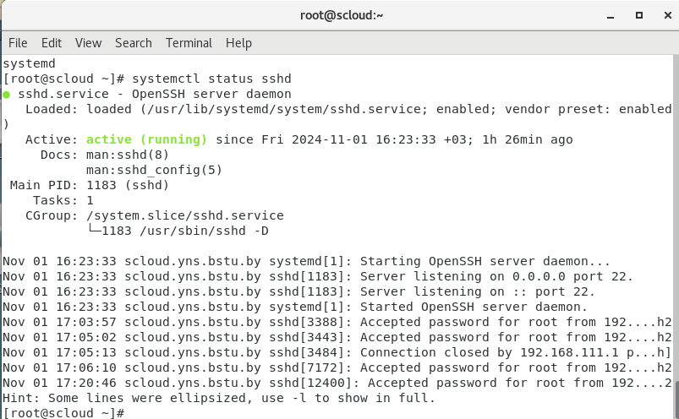

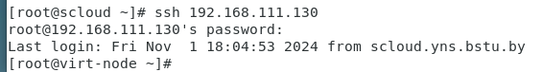

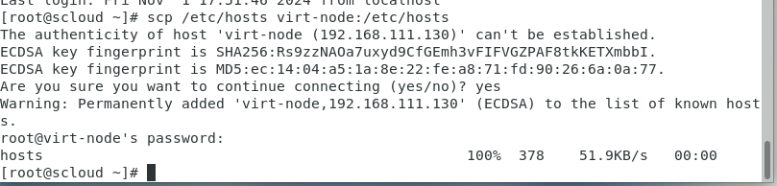

1.4.3

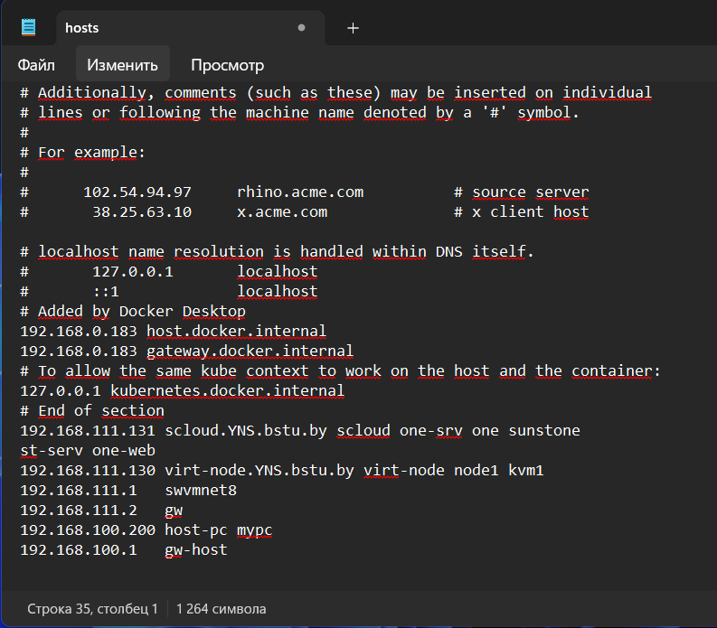

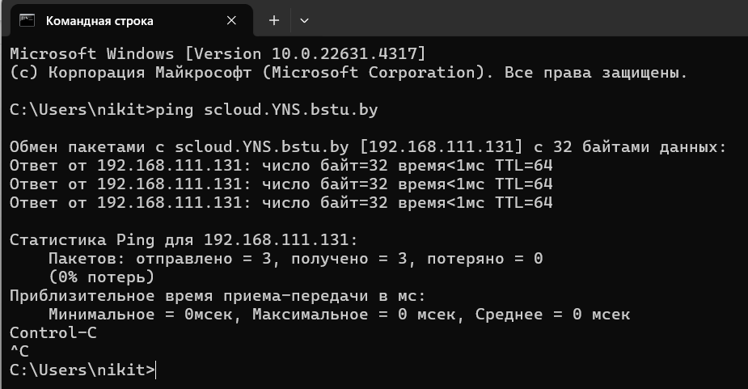

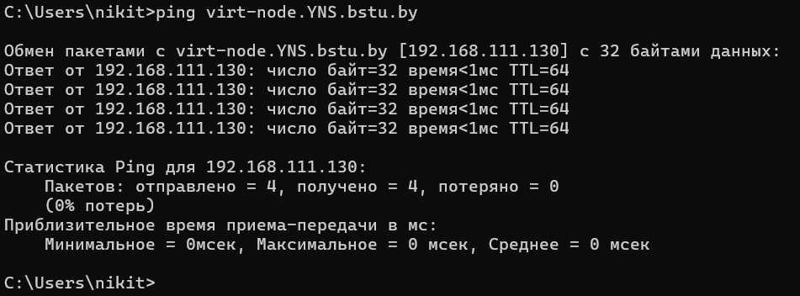

Ответы на вопросы

1. **Служба Telnet** предназначена для удаленного доступа к устройствам и серверам по сети, позволяя пользователям управлять ими через текстовый интерфейс.

2. **Протокол транспортного уровня**, используемый службой Telnet, — это TCP (Transmission Control Protocol).

3. **Стандартный порт TCP** для Telnet — 23.

4. **Основная опасность использования Telnet** заключается в том, что он передает данные, включая логины и пароли, в незащищенном виде (в открытом тексте), что делает их уязвимыми для перехвата.

5. **Telnet широко используется администраторами сетей** для диагностики работы других информационных служб Интернета, так как он позволяет быстро подключаться к удаленным устройствам и выполнять команды для проверки состояния и конфигурации.

6. **Служба SSH (Secure Shell)** предназначена для безопасного удаленного доступа к устройствам и серверам, обеспечивая шифрование данных и аутентификацию.

7. **Протокол транспортного уровня**, используемый службой SSH, также является TCP.

8. **Стандартный порт TCP** для SSH — 22.

9. **Возможности программы PuTTY** включают:

* Подключение к удаленным серверам по протоколам SSH, Telnet, rlogin и Serial.
* Поддержка различных конфигураций и сохранение сессий.
* Настройка параметров подключения, таких как шифрование и кодировка.

10. **Назначение и основные функции программ deco и Midnight Commander (mc)**:

* **deco** — это текстовый файловый менеджер, который предоставляет возможность работы с файлами и каталогами через интерфейс, похожий на графический.
* **Midnight Commander (mc)** — это также текстовый файловый менеджер, который позволяет пользователям управлять файлами, выполнять операции копирования, перемещения, удаления и редактирования через панельный интерфейс.

11. **Клавиши для выполнения действий в командных оболочках deco и mc**:

* **Выделение файлов и каталогов**: обычно это клавиша Insert или пробел.
* **Копирование файлов и каталогов**: F5.
* **Перемещение файлов и каталогов**: F6.
* **Удаление файлов и каталогов**: F8.
* **Создание каталогов**: F7.
* **Редактирование файлов**: F4.
* **Получение справки по функциям**: F1.
* **Поиск в файлах заданных подстрок**: Ctrl+S (для mc) или Ctrl+F.